Produit : mini serre
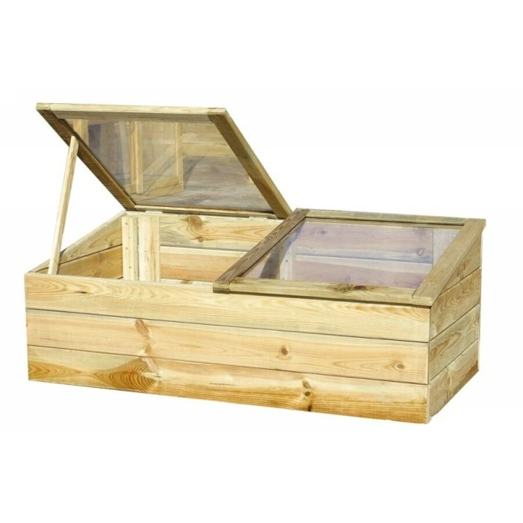
L’objectif de cette activité est d’ajouter à une mini serre la possibilité de chauffer le sol lorsque la température de celui-ci descend sous un certain seuil.

Description de la démarche :
- la première partie doit permettre d’appréhender le système et de comprendre la problématique posée ;
- dans la seconde partie, sont recherchés une solution matérielle de mesure de la température du sol ainsi que le traitement de cette mesure ;
- la solution proposée doit alors être validée à partir d’un fichier de simulation ;
- enfin, en dernière partie, un protocole de lecture de la température ambiante est mis en œuvre pour valider la fonctionnalité ajoutée.

Les quatre parties doivent être traitées dans l’ordre proposé.

- Découverte du produit et de la problématique technique
À l’aide du dossier technique, découvrir le produit et prendre connaissance de la problématique et de son contexte.
- Expliquer ce qu’il se passe si la température du sol est insuffisante dans une serre où ont été semées des graines.
- Indiquer les valeurs minimale et maximale qu’il faut pouvoir mesurer pour la température du terreau.
- Conception
L’objectif de cette conception est de commander la résistance chauffante en fonction de la mesure de la température du sol de la mini serre.
- Parmi les capteurs de température proposés dans le dossier ressources, choisir, en justifiant, celui qui répond le mieux à la problématique.
- Intégrer le capteur choisi au schéma structurel existant.

La résistance chauffante est à alimenter par un module-relais commandé par une sortie à définir.
- Compléter l'extrait de programme fourni pour commander l’activation ou la
désactivation du chauffage du sol en fonction de la mesure de température.

Remarque : il est nécessaire de prévoir une simulation du chauffage.

- Écrire le programme et le compiler pour valider la syntaxe.

- Simulation
L'objectif de cette simulation est de valider le schéma structurel proposé avec l'ajout de la fonctionnalité « Mesure de la température du sol ».
- À partir du fichier numérique de simulation, ajouter le capteur proposé et effectuer les connexions nécessaires.
- Ajouter le module relais permettant l'alimentation de la résistance de chauffage.
- Importer le programme compilé lors de la conception dans le fichier de simulation.
- Proposer un protocole de simulation permettant de faire varier le paramètre pertinent puis l'exécuter.
- Interpréter les résultats de simulation pour conclure sur la validité de la solution proposée.

- Expérimentation
L'objectif de cette expérimentation est de valider la solution technologique retenue.
- À partir du matériel disponible, effectuer le câblage du sous-système étudié.
- Proposer un protocole expérimental permettant :
- de faire évoluer une température mesurée ;
- d’alimenter la résistance chauffante selon la comparaison de la température mesurée et un seuil prédéterminé.
- Procéder à l'expérimentation pour vérifier que le système répond au cahier des charges.
- Conclure sur la capacité de la solution à répondre à la problématique du sujet.

